第十六届全国大学生市场调查与分析大赛校内选拔赛实施方案

- 参赛对象
全日制正式在籍本科生
- 报名方式
以团队形式参赛，每个团队由3-5名选手组成，1-3名指导教师组成。每名参赛学生只能参加一个团队，指导老师可以指导多个团队，鼓励跨专业跨院系组队。
参赛队伍填写附件2（“正大杯”第十三届全国大学生市场调查与分析大赛学生网考信息汇总表），并于10月25日前提交至指定邮箱（394598700@qq.com）。
三、竞赛形式
第一阶段：知识赛网考。拟于2025年11月1日至11月20日举行（10月20日-11月10日可在线模拟）。网考合格成绩为60分，网考通过方可进入实践赛。
特别声明：知识赛网考由大赛组委会提供，须缴纳报名费（30元/人），由学校赛事负责人统一汇到大赛组委会银行账户，本次比赛学校不收取任何费用，敬请知悉！
第二阶段：校内实践赛。2025年12月-2026年3月，各团队确定研究选题，合作完成市场调查分析报告。市场调查分析主题可为：针对企业活动开展的市场调查，针对居民或个人活动开展的消费调查，为政府或学术研究开展的社会调查等，形式不限。
四、奖项设定
依据赛事参与情况，设置一等奖10%（向上取整参赛队数，下同），二等奖15%、三等奖20%。
五、联系方式
联系电话：郝老师 18256027901
顾老师 13856083679
校内QQ交流群：1064885833 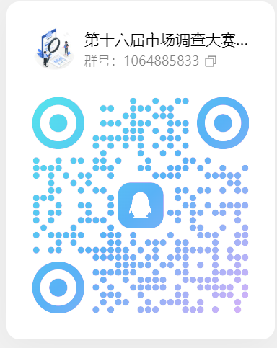
比赛官网：http://www.china-cssc.org/

